THỰC HÀNH AN TOÀN HỆ THỐNG THÔNG TIN

THIẾT LẬP MÔ HÌNH

TƯỜNG LỬA pfSense
Sinh viên: Nguyễn Quang Mẫn
Lớp: 11_THMT
MSSV: 1150080065
Link video: https://youtu.be/dtiw16hxLgk
Cấu hình nền tảng
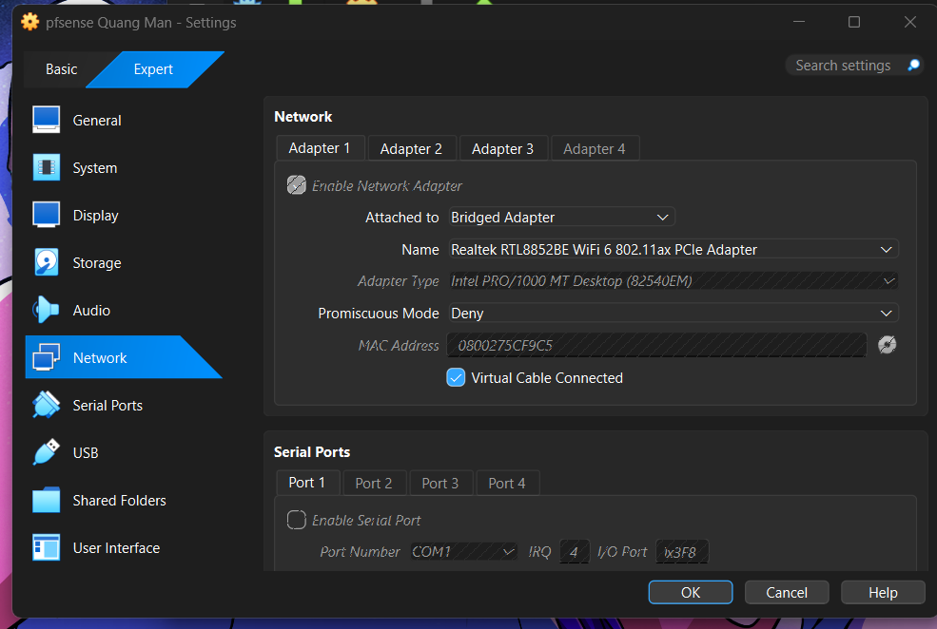
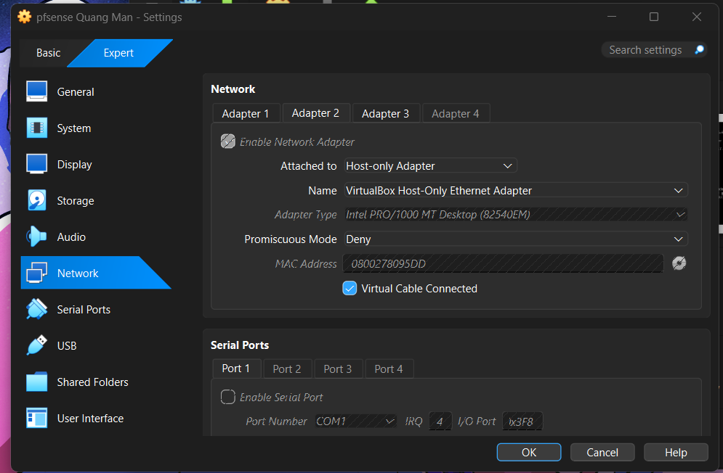
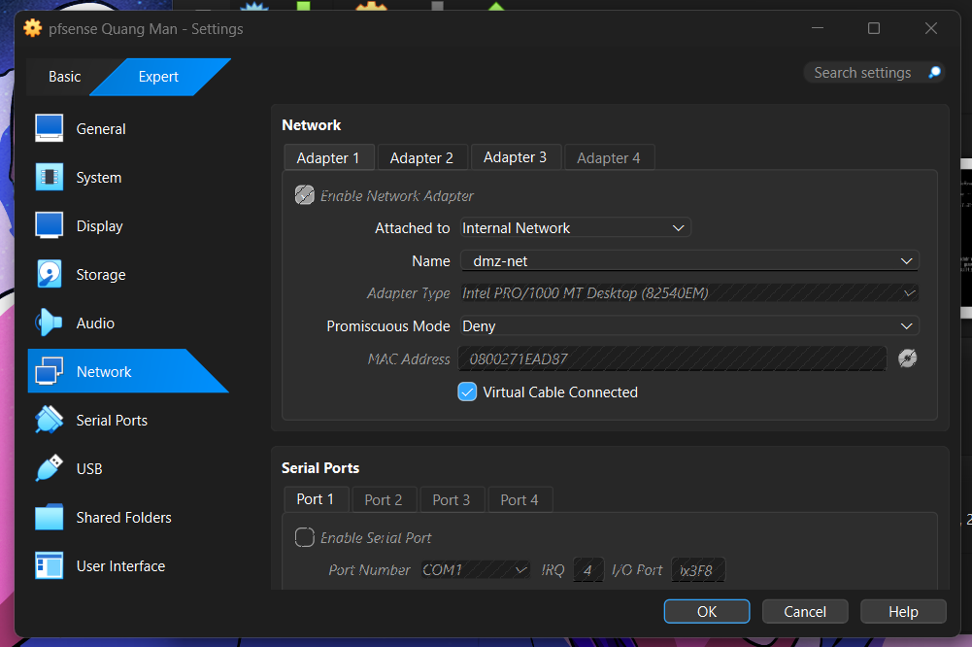
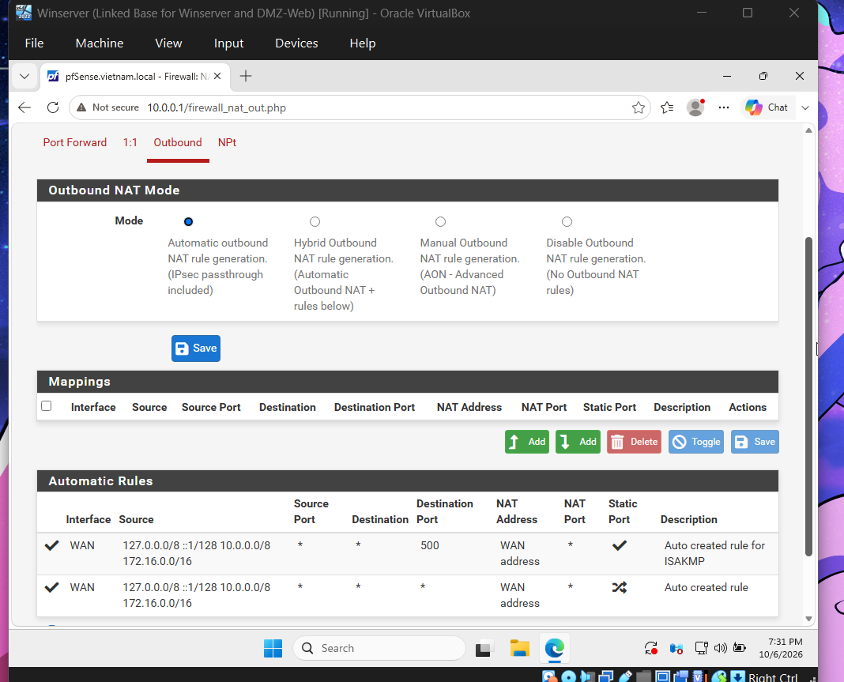
Bài tập theo tình huống
Tình huống 1
Cấu hình thành công Rule chặn ICMP trên LAN, chặn lệnh ping ra 8.8.8.8 nhưng phân giải tên miền DNS qua nslookup google.com và duyệt Web vẫn hoạt động bình thường
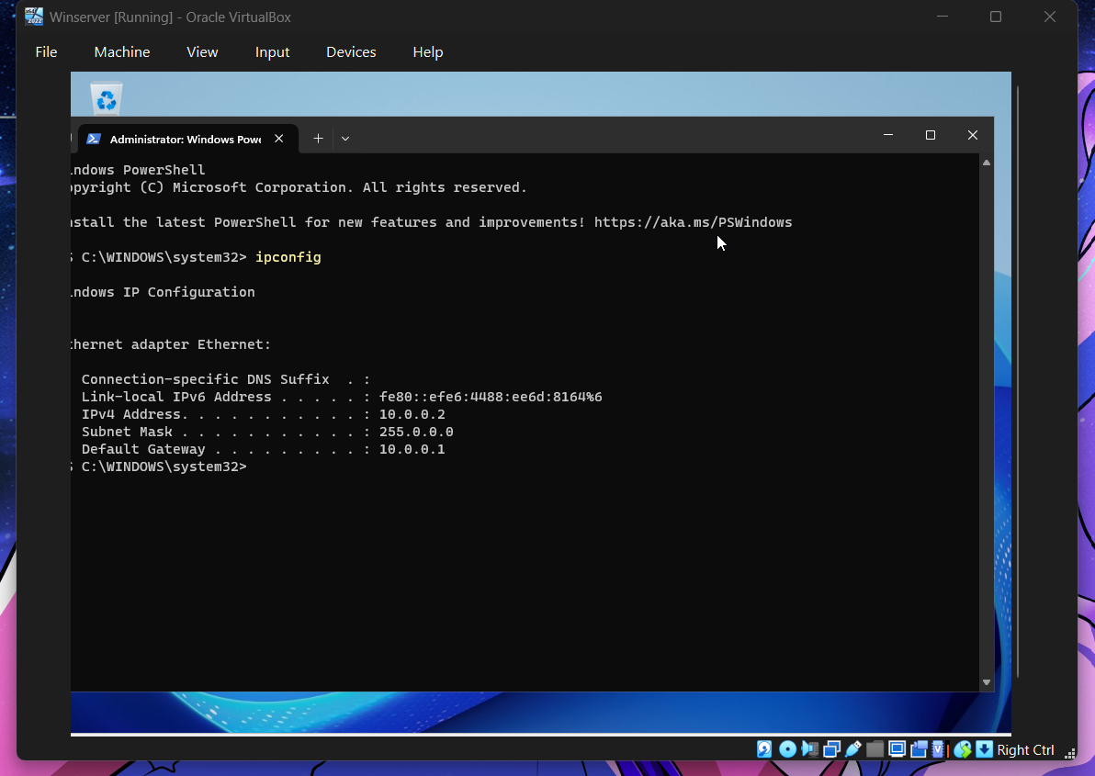
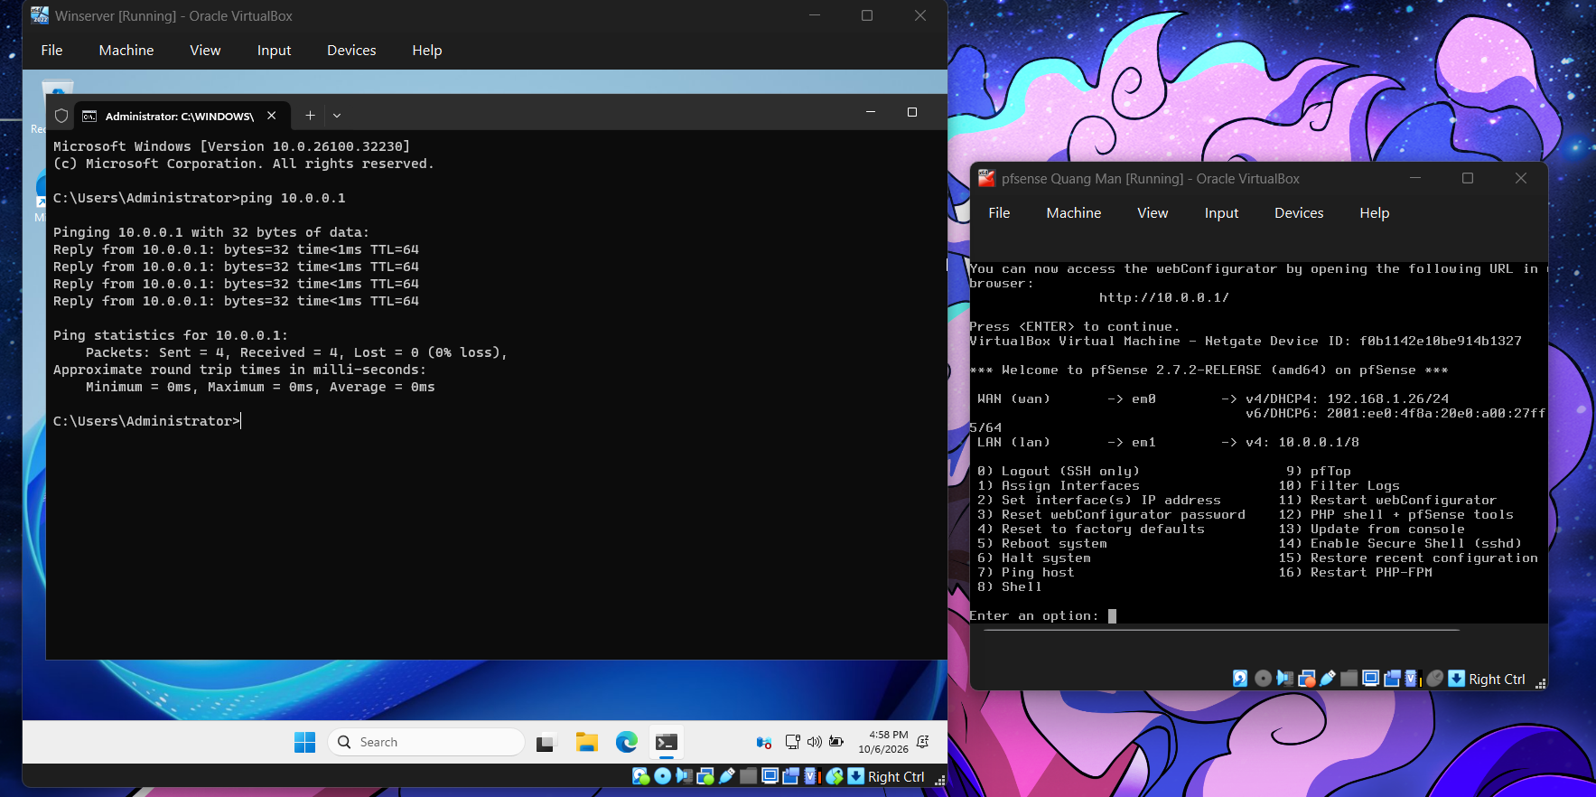
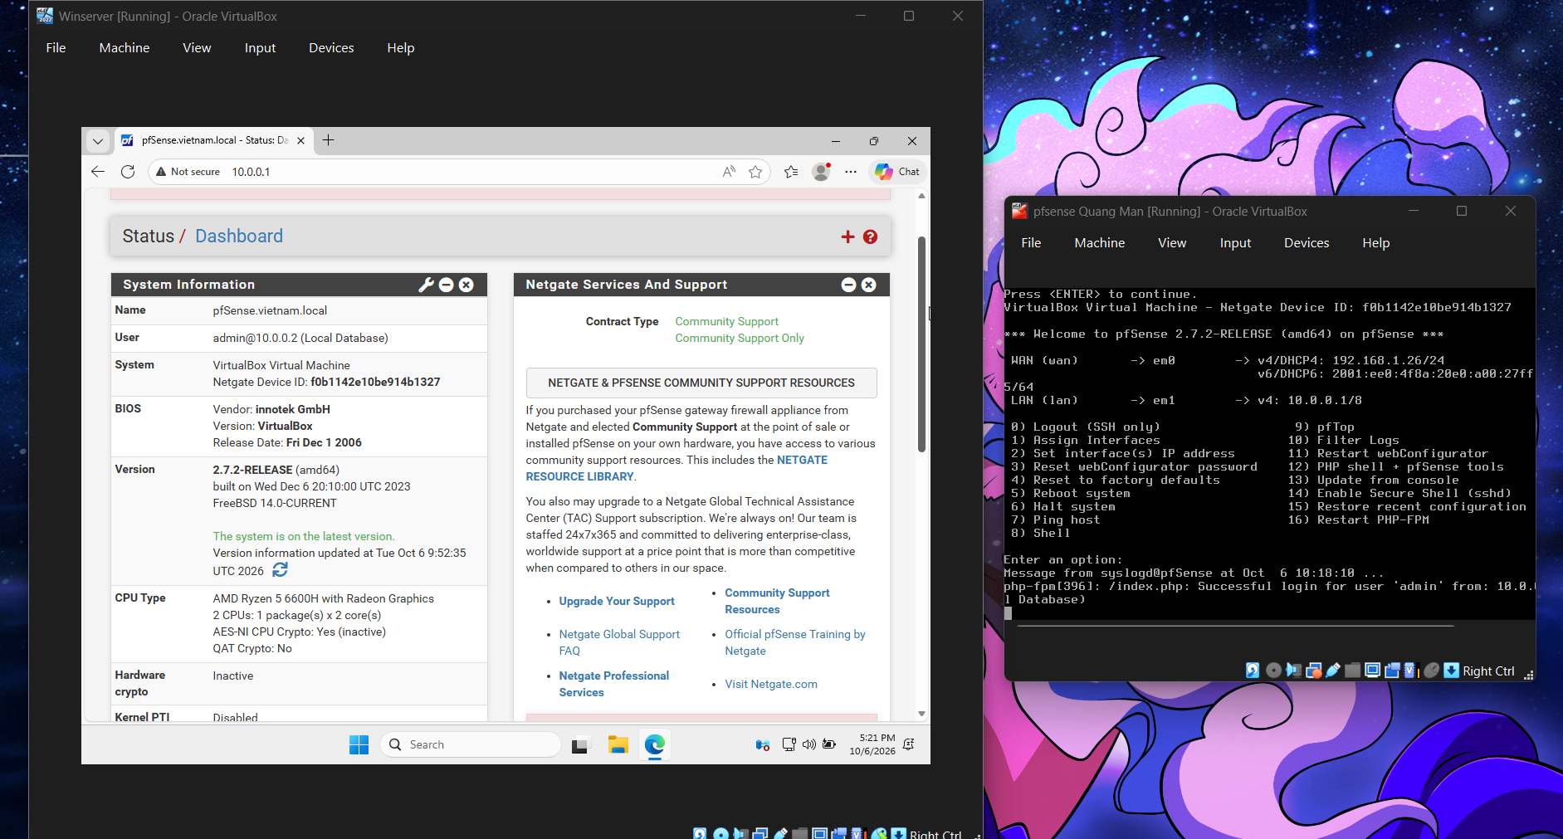
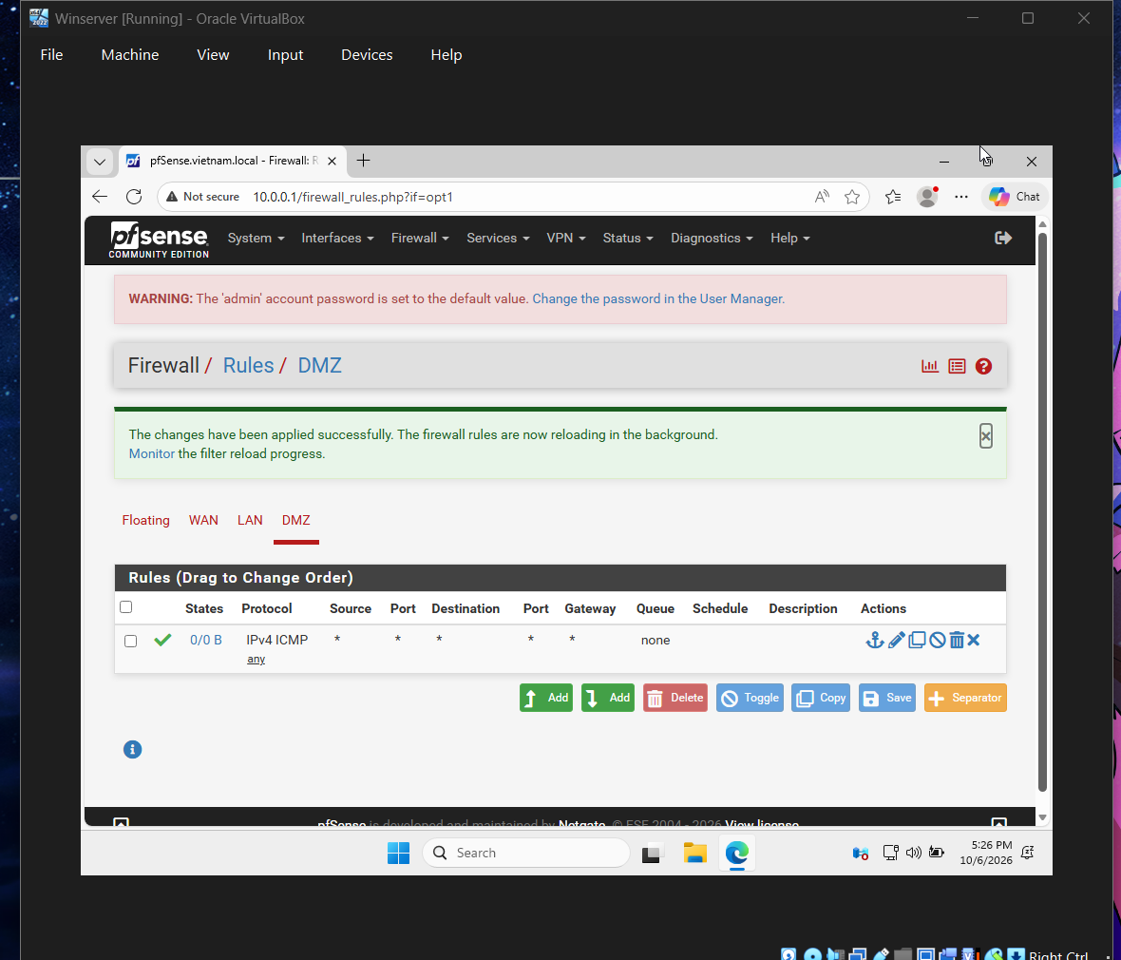

Tình huống 2
Chỉ cấp quyền cho Domain Controller (10.0.0.2) đi ra ngoài Internet; các máy trạm khác thuộc dải LAN net bị chặn hoàn toàn theo chính sách Least Privilege.
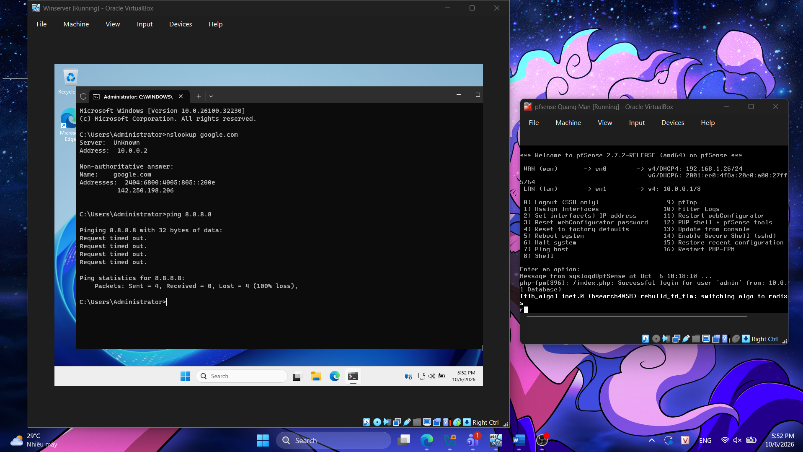
Tình huống 3
Cấu hình NAT Port Forwarding ánh xạ cổng 80 (hoặc 8080) từ IP WAN của pfSense vào máy chủ DMZ-Web (172.16.0.2:80). Kiểm tra từ máy thật mở trình duyệt bằng IP WAN tải thành công trang chủ IIS của DMZ.
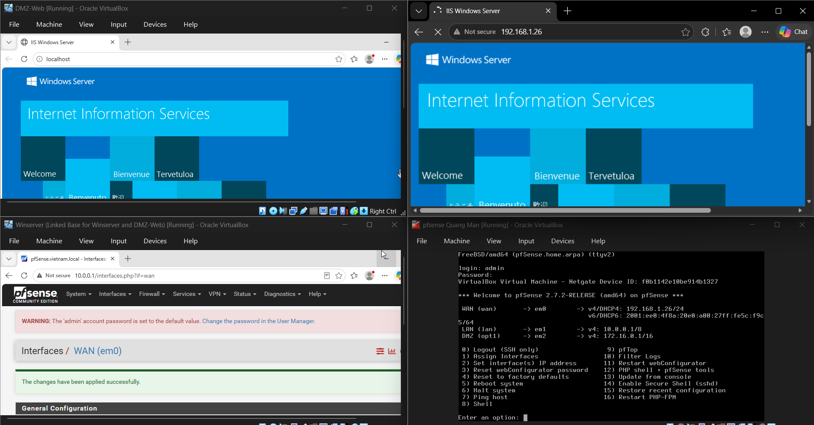
Tình huống 4
Thiết lập chính sách cô lập DMZ: đứng từ máy DMZ-Web ping sang Domain Controller (10.0.0.2) bị chặn (Request timed out), trong khi chiều ngược lại từ LAN vào Web Server DMZ (http://172.16.0.2) truy cập thành công.
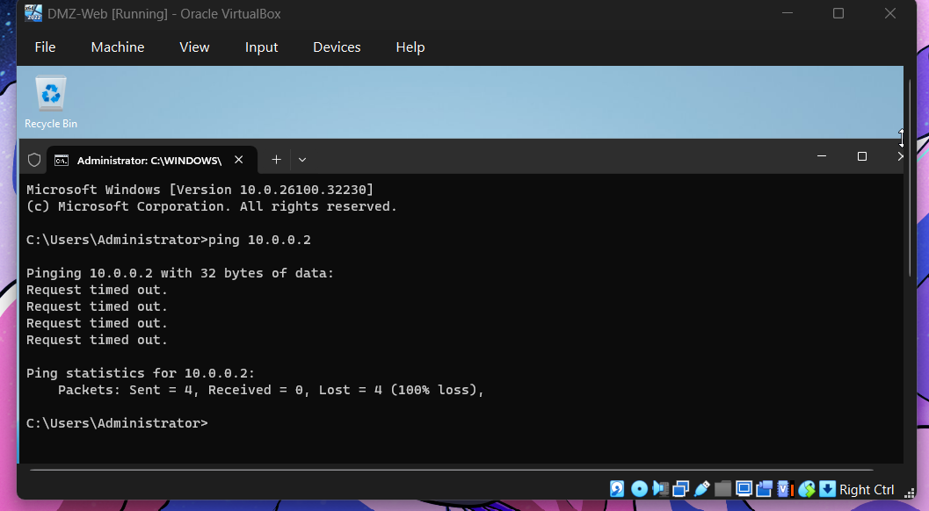
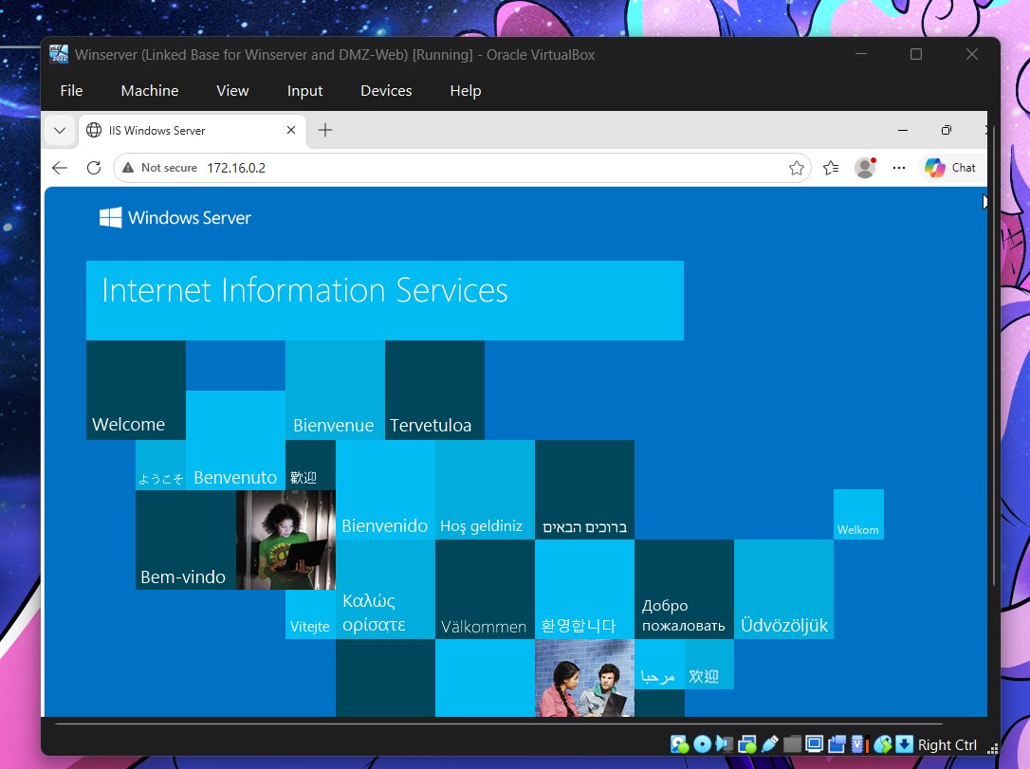
Tình huống 5
Khi kích hoạt tính năng Log trên rule Block DMZ to LAN, lưu lượng trái phép từ DMZ sang DC đã bị chặn và hệ thống ghi nhận chính xác bản ghi sự kiện trong Firewall Log với dấu X đỏ.
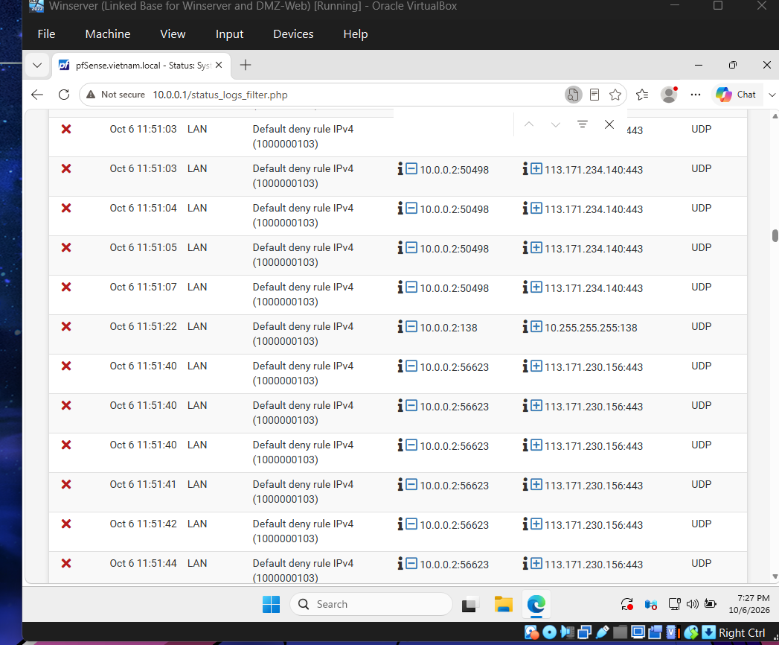
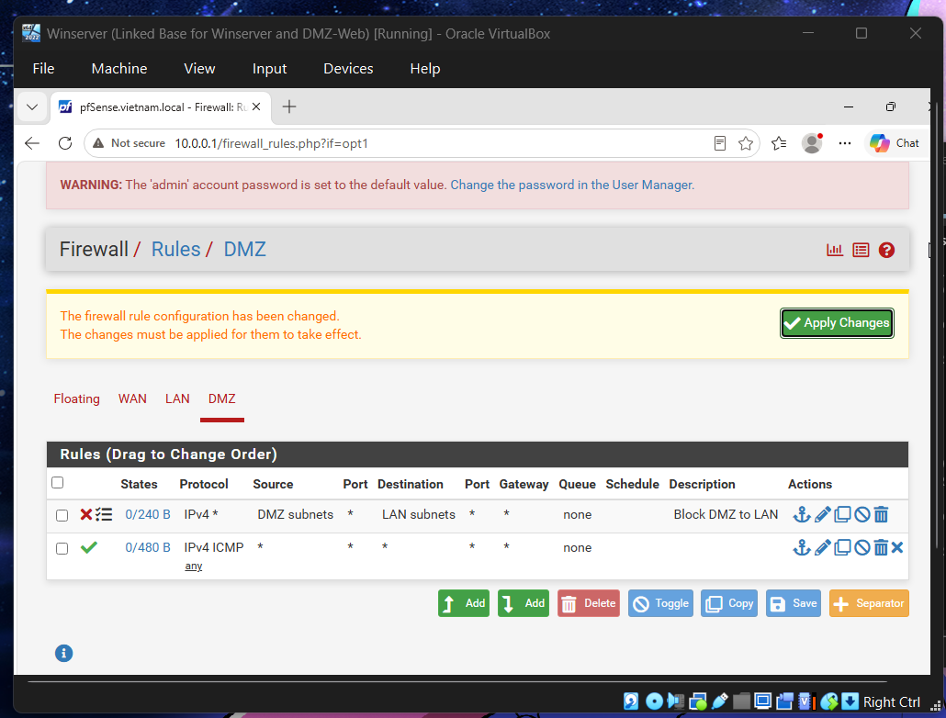
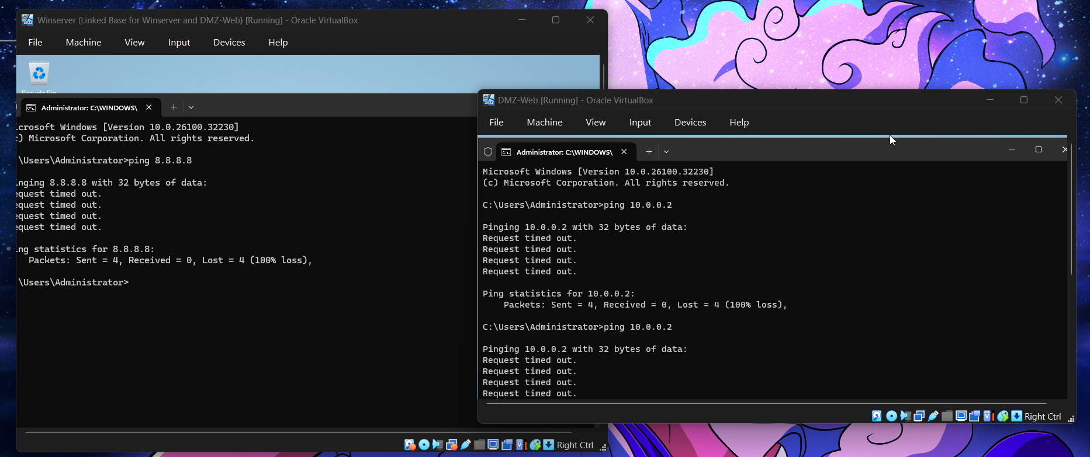
Trả lời 6 câu hỏi:
1. Phân biệt vai trò của NAT và firewall rule trong mô hình.
- NAT (Network Address Translation): Đóng vai trò biên dịch/chuyển đổi địa chỉ IP và cổng giữa các vùng mạng khác nhau (ví dụ: chuyển IP riêng của LAN/DMZ thành IP công cộng của WAN để ra Internet qua Outbound NAT, hoặc ánh xạ cổng WAN vào máy chủ DMZ qua Port Forwarding). NAT không quyết định gói tin có hợp lệ hay an toàn để được đi qua hay không.
- Firewall Rule: Đóng vai trò kiểm soát an ninh và chính sách truy cập (Access Control). Tường lửa kiểm tra từng gói tin dựa trên bộ tiêu chí (Source, Destination, Protocol, Port) để đưa ra hành động cho phép (Pass) hoặc từ chối (Block/Reject). Gói tin dù đã được NAT đúng vẫn sẽ bị hủy nếu không có Firewall Rule cho phép đi qua.
2. Vì sao nên tách máy chủ Web/Mail/FTP vào DMZ thay vì đặt trong LAN?
- Vùng DMZ (Demilitarized Zone) đóng vai trò là vùng đệm an toàn giữa mạng Internet bên ngoài và mạng LAN nội bộ.
- Các máy chủ công khai (Web/Mail/FTP) luôn phải mở port ra ngoài nên có nguy cơ bị tấn công, khai thác lỗ hổng rất cao.
- Nếu đặt trong LAN, khi máy chủ bị chiếm quyền điều khiển, kẻ tấn công có thể dễ dàng quét cổng, leo thang đặc quyền và lây nhiễm sang toàn bộ hệ thống máy tính nhân viên hoặc máy chủ nhạy cảm (như Domain Controller). Tách sang DMZ kèm chính sách chặn chiều DMZ $\rightarrow$ LAN sẽ cô lập hoàn toàn thiệt hại, bảo vệ an toàn tuyệt đối cho vùng LAN.
3. Nếu rule Block nằm dưới một rule Pass tổng quát thì kết quả có thể như thế nào?
- Kết quả: Rule Block sẽ hoàn toàn mất tác dụng (bị vô hiệu hóa ngầm).
- Giải thích: pfSense hoạt động theo nguyên tắc kiểm tra tuần tự từ trên xuống dưới (Top-Down); khi gói tin khớp với rule đầu tiên, nó sẽ thực thi hành động ngay lập tức và dừng kiểm tra các rule còn lại. Do đó, nếu một rule Pass tổng quát (ví dụ: Pass Any) nằm ở trên, mọi gói tin đều đã được thông qua trước khi đọc tới rule Block nằm phía dưới.
4. Muốn chặn ping nhưng vẫn cho truy cập web, cần cấu hình các rule nào?
Cần cấu hình tối thiểu 3 rule theo đúng thứ tự ưu tiên từ trên xuống dưới (đặt trên tab LAN):
- Rule 1 (Trên cùng): Action = Block | Protocol = ICMP | Source = LAN net | Destination = Any (để chặn ping ra ngoài).
- Rule 2: Action = Pass | Protocol = TCP/UDP | Port = 53 | Destination = Any (cho phép phân giải tên miền DNS).
- Rule 3: Action = Pass | Protocol = TCP | Port = 80, 443 | Destination = Any (cho phép duyệt Web qua HTTP/HTTPS).
(Lưu ý: Phải tắt/xóa rule mặc định Default allow LAN to any).
5. Logging của firewall giúp ích gì trong xử lý sự cố?
- Xác thực chính sách: Giúp quản trị viên xác minh gói tin thực tế có đang bị chặn hoặc cho phép đúng theo ý đồ của rule vừa tạo hay không.
- Định vị nguyên nhân sự cố: Khi một dịch vụ không kết nối được, đọc log tại Status -> System Logs -> Firewall giúp biết chính xác địa chỉ IP, cổng, giao thức nào bị từ chối và do Rule ID cụ thể nào chặn.
- Giám sát an ninh: Phát hiện các hành vi bất thường, lưu lượng quét cổng (port scan) hoặc các nỗ lực xâm nhập trái phép từ bên ngoài vào hệ thống mạng.
6. Nêu ít nhất ba biện pháp hardening (tăng cường bảo mật) cho pfSense trong mô hình này.
- Đổi cổng và giới hạn giao diện quản trị WebGUI: Đổi cổng HTTPS mặc định 443 sang cổng tùy chọn (ví dụ 8443), đổi mật khẩu tài khoản admin mặc định thành mật khẩu mạnh, và chỉ cho phép truy cập WebGUI từ một dải IP quản trị cố định (Anti-Lockout/Management Subnet), tuyệt đối không mở WebGUI ra cổng WAN.
- Kích hoạt tính năng bảo vệ trên WAN: Bật tùy chọn Block private networks and loopback addresses và Block bogon networks trên giao diện WAN khi triển khai thực tế ngoài Internet để loại bỏ các gói tin giả mạo IP nguồn.
- Áp dụng nguyên tắc quyền tối thiểu (Least Privilege / Implicit Deny): Vô hiệu hóa toàn bộ các rule mặc định mở rộng rãi (Default allow LAN to any), chỉ mở chính xác các Port/Protocol cần thiết cho từng máy chủ và bật tính năng giới hạn tần suất kết nối (Max state / Rate limiting) để chống tấn công từ chối dịch vụ (DoS/Brute Force).

